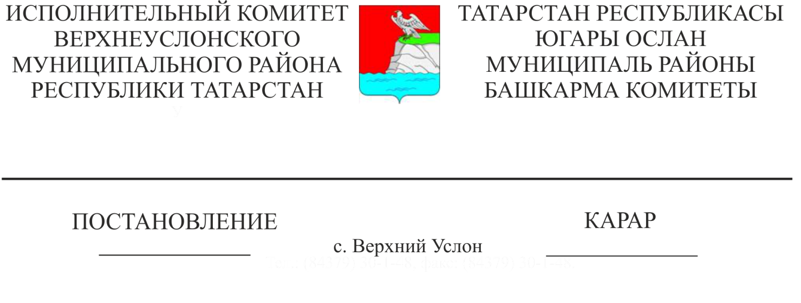

|  |
| --- |
| 1554  Татарстан Республикасы Югары Ослан муниципаль районының Яр буе Морквашы авыл җирлеге территориясендә урнашкан 16:15:121101:3894 кадастр номеры булган җир кишәрлеге территориясен планлаштыру һәм ызанлау проектын раслау турында |

Территориянең тотрыклы үсешен һәм планировка структурасы элементларын аерып алуны тәэмин итү максатларында, Россия Федерациясе Шәһәр төзелеше кодексы, «Россия Федерациясендә җирле үзидарәне оештыруның гомуми принциплары турында» 2003 елның 06 октябрендәге 131-ФЗ номерлы Федераль закон белән, 2022 елның 26 сентябрендәге 67 номерлы иҗтимагый фикер алышулар нәтиҗәләре буенча беркетмә һәм бәяләмә нигезендә, Татарстан Республикасы Югары Ослан муниципаль районы Башкарма комитеты КАРАР БИРӘ:

1. Татарстан Республикасы Югары Ослан муниципаль районының Яр буе Морквашы авыл җирлеге Урман Морквашы авылында 16:15:121101:3894 кадастр номерлы, гомуми мәйданы 47,2 га булган, 16 га мәйданны үзләштерү этабы чикләрендә җир кишәрлеге территориясен планлаштыру һәм межанлау проекты буенча документацияне расларга.
2. **Әлеге карарны Татарстан Республикасы Югары Ослан муниципаль районының рәсми сайтында бастырып чыгарырга.**
3. **Карар басылып чыккан вакыттан үз көченә керә.**
4. **Әлеге карарның үтәлешен контрольдә тотуны үз өстемдә калдырам.**

Башкарма комитет Җитәкчесе И.И.Шакиров